MÉXICO TESOROS VIRREINALES

11 DÍAS 10 NOCHES

SALIDAS ESPECIFICAS OCTUBRE, NOVIEMBRE, DICIEMBRE 2026

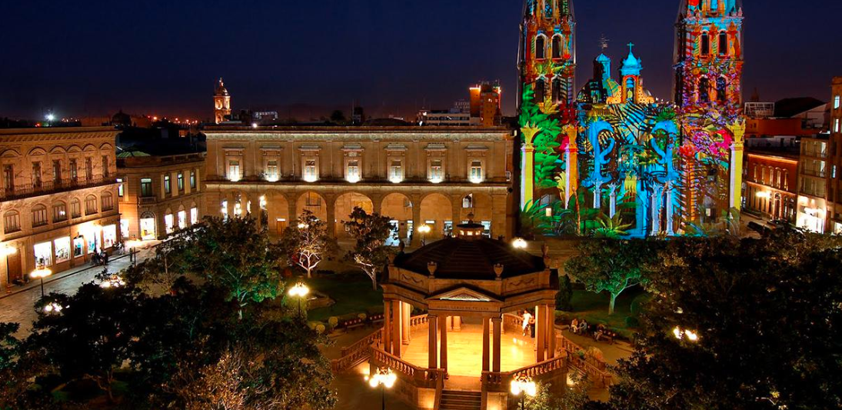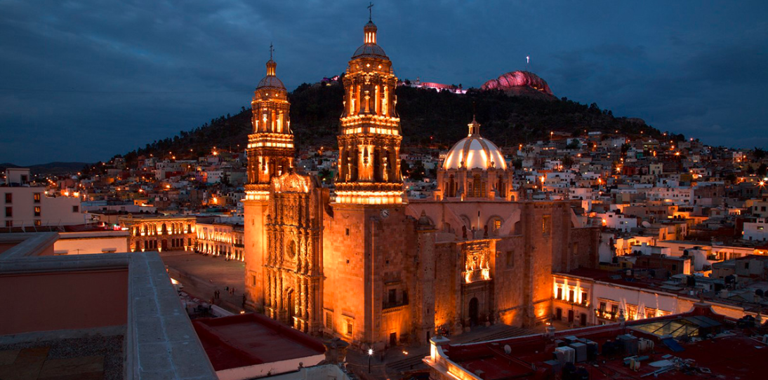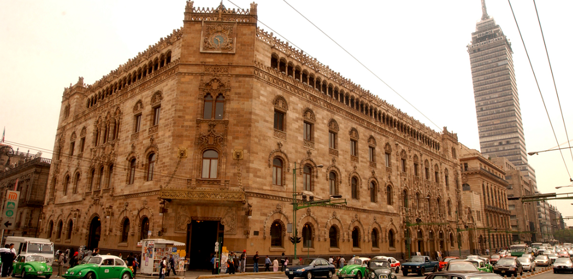

Días de salidas  ** Consultar suplemento por MUNDIAL de FUTBOL, FORMULA 1, DIA de MUERTOS y FIN de AÑO. Adicional, aplica suplemento del 01/Oct al 15/Dic en hotel Galería Plaza. | Oct: 08, 29**  Nov: 05**  Dic: 10, 31**

ITINERARIO DIA A DIA
Día 01 (Lu) País de Origen / Ciudad de México
Recepción en el Aeropuerto por parte de nuestro personal, asistencia y traslado al hotel de su elección.
Tiempo libre.
Alojamiento.

Día 02 (Ma) Ciudad de México (Centro Histórico + Museo Antropología)
Desayuno americano.
Nos dirigimos al Centro Histórico, Patrimonio de la Humanidad: Zócalo (Ayuntamiento, Catedral, Palacio Presidencial), Plaza Tolsá, Palacio de Bellas Artes.
Recorremos la Avda. Reforma hasta el inicio del Bosque de Chapultepec…
Finalizamos con la visita (dos salas) al Museo de Antropología, uno de los tres más importantes del mundo en su género. Posibilidad de quedarse en el Museo por su cuenta.
Regreso a los hoteles.
Alojamiento.

Día 03 (Mi) Ciudad de México (Día libre)
Desayuno americano.
Día libre.
Como complemento a su viaje le sugerimos visitar, opcionalmente, la Basílica de Guadalupe y Pirámides de Teotihuacán, o los museos de Frida Kahlo en Coyoacán y Diego Rivera en San Ángel.
Alojamiento.

Día 04 (Ju) Ciudad de México / Querétaro / San Miguel de Allende
Desayuno americano.
Salida, a las 08:00 horas, hacia Querétaro, bella ciudad virreinal.
VISITA PANORAMICA: Acueducto, Mirador, Plaza de la Independencia, Casa y Plaza de la Corregidora, Teatro de la República, Casa de la Marquesa, Templos de Sta. Clara y San Agustín, Casa de los Perros…
Comida bienvenida de grupo.
Continuación al pueblo-museo de San Miguel de Allende.
VISITA PANORAMICA de su armonioso centro histórico.
Tiempo libre.
Alojamiento.

Día 05 (Vi) San Miguel de Allende / Dolores Hidalgo / Guanajuato
Desayuno americano.
Llegando a Dolores Hidalgo, rendimos culto a dos grandes íconos: Don Miguel Hidalgo y Costilla y José Alfredo Jiménez.
Continuación a Guanajuato, Patrimonio Cultural de la Humanidad.
VISITA PANORAMICA: Monumento al Pípila, Alhóndiga de Granaditas, Universidad, Callejón del Beso, Plaza del Baratillo, Teatro Juárez, Jardines de la Unión.
Tarde libre.
Alojamiento.

Día 06 (Sa) Guanajuato / San Luis Potosi / Zacatecas
Desayuno americano.
Salida hacia San Luis Potosi, la ciudad porfiriana por excelencia de México.
VISITA PANORAMICA: Plaza del Carmen (Teatro de La Paz y Templo del Carmen), Jardín San Juan de Dios, Catedral, Palacio Municipal, Plaza de Armas, Caja Real, Plaza de los Fundadores...
Tiempo libre.
Salida hacia Zacatecas.
Tiempo libre.
Sugerimos visitar la Cantina-Galería las 15 Letras.
Alojamiento.

Día 07 (Do) Zacatecas (Visita Ciudad)
Desayuno americano.
Dedicamos toda la mañana a la VISITA CULTURAL: Acueducto, Cerro de la Bufa, Teleférico, Mina del Edén, Catedral, Palacio de Gobierno, Templo de Santo Domingo, Teatro Fernando Calderón, Mercado Jesús González, Exconvento de San Francisco...
La tarde libre nos permite elegir entre los siguientes museos: Rafael Coronel (prehispánica y arte autóctono), Pedro Coronel (arte universal), Francisco Goitia (obra de los zacatecanos), Manuel Felguérez (arte abstracto), Guadalupe (arte
virreinal) …
Alojamiento.

Día 08 (Lu) Zacatecas / Tlaquepaque / Guadalajara
Desayuno americano.
Salida hacia Tlaquepaque, pintoresca villa de calles adoquinadas, portales, galerías, calidad y diversidad de artesanías.
Almuerzo.
Continuación a Guadalajara.
El autobús nos deja en el Instituto Cultural Cabañas, Patrimonio de la Humanidad, donde iniciamos la VISITA PANORAMICA: Mercado San Juan de Dios, Plaza Tapatía, Teatro Degollado, Rotonda de los Hombres Ilustres, Palacio de Gobierno (Murales de José Clemente Orozco).
Tiempo libre para seguir disfrutando de la capital del mariachi y el tequila.
Alojamiento.

Día 09 (Ma) Guadalajara / Pátzcuaro / Morelia
Desayuno americano.
Salida hacia el Estado de Michoacán.
Nos detenemos en Tzintzuntzan, otrora, capital Purépecha.
Continuación a Pátzcuaro, Pueblo Mágico de México.
Tiempo libre.
VISITA PANORAMICA: Basílica de Nuestra Señora de la Salud, Templo y Colegio de la Compañía de Jesús, el Sagrario, la
Casa de los Once Patios, Andador de Madrigal de las Altas Torres. Sus típicas plazas de Vasco de Quiroga y Gertrudis Bocanegra, nos invitan a pasear entre escenas populares y gran variedad de artesanías.
Alrededor de las 18:30 hrs. continuamos hacia Morelia.
Tiempo libre.
Alojamiento.

Día 10 (Mi) Morelia / Ciudad de México
Desayuno americano.
VISITA PANORAMICA de Morelia, Patrimonio Cultural de la Humanidad: Plaza de Armas, Palacio de Gobierno, Jardín y Conservatorio de las Rosas, Palacio Clavijero, Mercado de Dulces, Acueducto, Fuente de las Tarascas, Callejón del Romance, Calzada.
Comida despedida de grupo.
Iniciamos el regreso a la CIUDAD de MEXICO.
Alojamiento.

Día 11 (Ju) Ciudad de México / País de origen
Desayuno americano.
Tiempo libre hasta la hora que le proporcionemos el traslado al Aeropuerto.

INCLUYE:
- Guía Acreditado por Sectur.
- Vehículo exclusivo de turismo.
- Alojamiento en hoteles según se indica o similares.
- Desayunos 10, almuerzos 3.
- Visitamos: Ciudad de México, Querétaro, San Miguel de Allende, Dolores Hidalgo, Guanajuato, San Luis Potosí, Zacatecas, Tlaquepaque, Guadalajara, Pátzcuaro y Morelia.
- I.V.A. e Impuesto sobre Hospedaje.
- Propinas a Bell Boys, camaristas y meseros.
- Cortesía:
Seguro hogar AIG.
Asistencia de viaje Terrawind.

NO INCLUYE:
- Boletos aéreos.
- Bebidas en las comidas.
- Gastos personales.
- Entradas no indicadas en el programa.
- Cualquier otro servicio no mencionado en el programa.

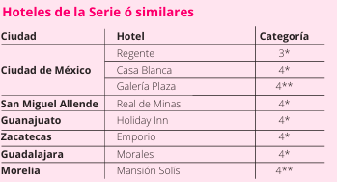

PRECIO DESDE POR PERSONA
FORMA DE PAGO | HABITACIÓN | 3* | 4* | 4**
P.V.P | Doble | $ 2.131 | $ 2.209 | $ 2.394
EFECTIVO | Doble | $ 2.015 | $ 2.089 | $ 2.264
P.V.P | Triple | $ 1.946 | $ 2.006 | $ 2.181
EFECTIVO | Triple | $ 1.840 | $1.955 | $ 2.062
P.V.P | Single | $ 2.885 | $ 3.020 | $ 3.304
EFECTIVO | Single | $ 2.728 | $ 2.856 | $ 3.125
P.V.P | Menores 10 años | $ 1.007 | $ 1.014 | $ 1.043
EFECTIVO | Menores 10 años | $ 953 | $ 959 | $ 986

IMPORTANTE A TENER EN CUENTA:
- Servicios se brindan en regular compartido.
- Leer detenidamente el itinerario y revisar lo que no está incluido durante los recorridos.
- En caso de tratarse de traslados en horario nocturno/madrugada puede aplicar un suplemento para realizar el servicio.
- Si la cantidad de pasajeros cambia, esta propuesta deberá ser revisada y recotizada.
- Documentos de viaje como Visas requeridas y pasaporte vigente son responsabilidad del pasajero y/o su agencia de viajes.
- Todas las tarifas están sujetas a cambio y disponibilidad hasta la reserva en firme de la salida escogida.
- Hoteles pueden cobrar Resort fee o tasas de estancia en destino.
- Cualquier modificación en los itinerarios aéreos, políticas de equipaje, horarios o condiciones del servicio será manejada de acuerdo con las disposiciones establecidas directamente por la aerolínea. No obstante, estaremos siempre dispuestos a brindar apoyo y asistencia para gestionar la información correspondiente y orientar a nuestros pasajeros en los procesos necesarios.
- Como operador turístico, actuamos únicamente como intermediarios entre nuestros pasajeros y las aerolíneas. Por lo tanto, no asumimos responsabilidad por cambios, retrasos, reprogramaciones o cancelaciones de vuelos que pudieran generarse por decisión de la aerolínea o por factores externos a nuestra gestión.
- Puntos Elite desde $10, aplica sólo para pago Local.
- Se paga comisión del 10% partiendo de la base antes de impuestos.

